**Node.Js安装配置**

**目录**

一. Windows安装配置node.js 1

1.1 下载node,js 1

1.2 配置node 1

1.3 配置环境变量 2

1.4 webpack安装 5

# 一. Windows安装配置node.js

## 1.1 下载node,js

下载地址：<https://nodejs.org/zh-cn/download/>

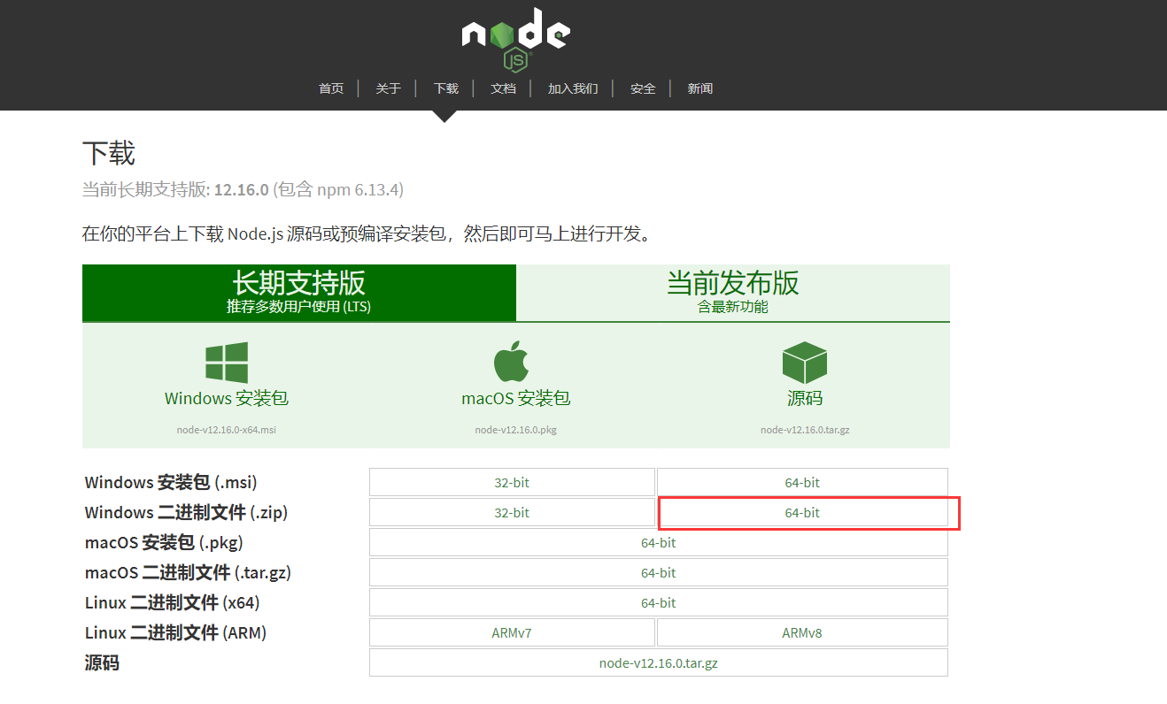

## 1.2 配置node

(1) 打开NodeJs文件目录，如下图：

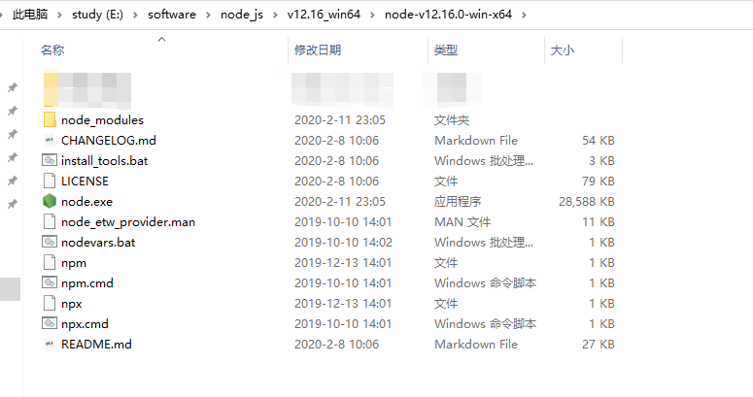

(2) 在NodeJs文件目录下建立”node_global”和”node_cache”两个文件夹

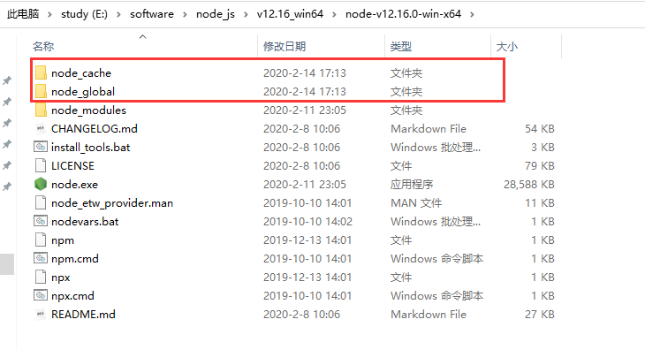

(3) 在当前目录下启动cmd，依次输入：

npm config ser prefix “E:\software\node_js\v12.16_win64\node-v12.16.0-win-x64\node_global”

npm config set cache “E:\software\node_js\v12.16_win64\node-v12.16.0-win-x64\node_cache”

此时再在cmd中输入：

npm root –g

出现下图则说明配置成功：



## 1.3 配置环境变量

(1) 右键“我的电脑”，选择“属性”-->“高级系统设置”-->“环境变量”，如下图：

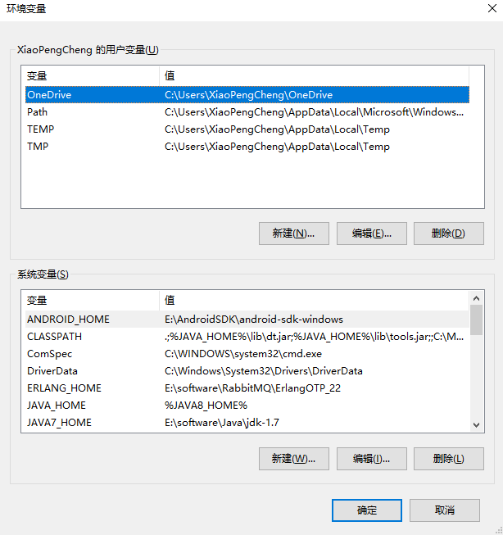

(2) 复制nodejs目录路径(E:\software\node_js\v12.16_win64\node-v12.16.0-win-x64)，然后选中**用户变量**中的**Path**，点击“编辑”-->“新建”-->“输入刚才复制的地址”-->“确定”，如下图：

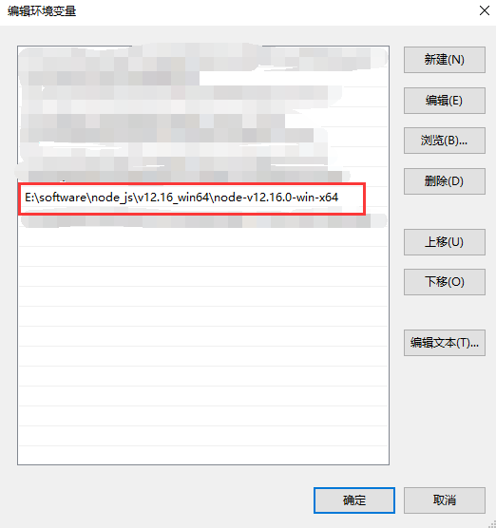

重启cmd并输入：

node -v

出现下图则说明配置成功：



(3) 复制node_global目录路径(E:\software\node_js\v12.16_win64\node-v12.16.0-win-x64\node_global)，然后选中**用户变量**中的**Path**，点击“编辑”-->“新建”-->“输入刚才复制的地址”-->“确定”，如下图：

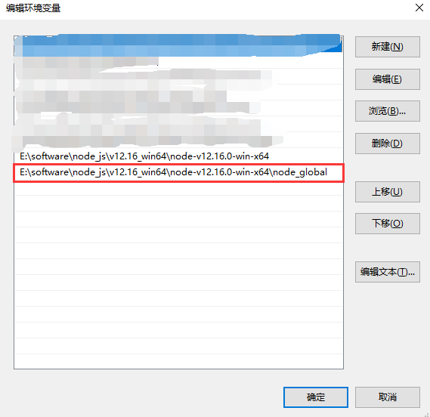

## 1.4 webpack安装

**(1) 全局安装webpack**

指定版本号3.6.0，vue cli2依赖该版本：

npm install webpack@3.6.0 -g

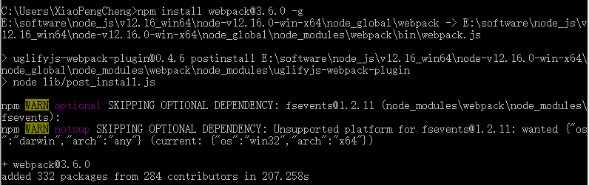

**(2) 局部安装**

配置源：

npm config set registry https://registry.npm.taobao.org

配置后可通过下面方式来验证是否成功

npm config get registry



在项目的根目录执行命令(安装webpack3.6.0)：

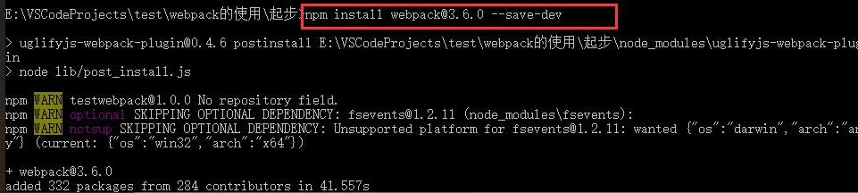

在package.json中的scripts定义执行脚本，目的：首先在本地的node_modules/.bin路径中找应的命令，如果没找到，会去全局的环境变量中寻找。

执行build命令进行打包：

npm run build

